**Комплект оценочных материалов по дисциплине**

**«Базы данных»**

**Задания закрытого типа**

**Задания закрытого типа на выбор правильного ответа**

*Выберите один правильный ответ*

1. Какая команда применяется для связи между двумя элементами реляционным базам данных?

А) SELECT

Б) relationship

В) from

Г) WHERE

Правильный ответ: Б

Компетенции (индикаторы): ПК-2

2. Что должно быть определено в двух таблицах, чтобы появилась возможность их объединения?

А) MySQL-транзакция

Б) SELECT DISTINCT

В) ID

Г) PHP-функция

Правильный ответ: В

Компетенции (индикаторы): ПК-2

1. Какой нужно воспользоваться функцией для определения последнего значения, введённого в столбец со свойством AUTO_INCREMENT?

А) mysql_insert_id

Б) mysql_real_escape_string

В) ROLLBACK

Г) PHP-функция

Правильный ответ: А

Компетенции (индикаторы): ПК-2

1. Какое используется свойство для определения количества строк, возвращённых mysqli-запросом?

А) mysql_insert_id

Б) num_rows

В) mysqli-метод

Г) fetch_array

Правильный ответ: Б

Компетенции (индикаторы): ПК-2

5. Как называется файл, в который записываются данные?

А) файлом ввода

Б) файлом вывода

В) файлом с последовательным доступом

Г) двоичным файлом

Правильный ответ: Б

Компетенции (индикаторы): ПК-2

6. Как называется файл, из которого данные считываются?

А) файлом ввода

Б) файлом вывода

В) файлом с последовательным доступом

Г) двоичным файлом

Правильный ответ: А

Компетенции (индикаторы): ПК-2

7. Прежде чем файл может использоваться программой, он должен быть?

А) отформатирован

Б) зашифрован

В) закрыт

Г) открыт

Правильный ответ: Г

Компетенции (индикаторы): ПК-2

8. Когда программа закончила использовать файл, что она должна?

А) стереть файл

Б) открыть файл

В) закрыть файл

Г) зашифровать файл

Правильный ответ: В

Компетенции (индикаторы): ПК-2

**Задания закрытого типа на установление соответствия**

*Установите правильное соответствие.*

*Каждому элементу левого столбца соответствует только один элемент правого столбца.*

1. Установите соответствие основных ключевых слов в базах данных.

|  |  |
| --- | --- |
| 1) объект | А) CREATE, ALTER, DROP. |
| 2) параметр | Б) CREATE PROCEDURE |
| 3) атрибут | В) CustomerID, Name, Email. |
| 4) триггер | Г) CREATE TRIGGER. |

Правильный ответ: 1-А, 2-Б, 3-В, 4-Г

Компетенции (индикаторы): ПК-2

2. Установите соответствие команд в MySQL.

|  |  |
| --- | --- |
| 1) Создание базы данных | А) delete |
| 2) Удаление строки базы данных | Б) create |
| 3) Удаление базы данных | В) insert |
| 4) Вставка данных в базу данных | Г) drop |

Правильный ответ: 1-Б, 2-А, 3-Г, 4-В

Компетенции (индикаторы): ПК-2

3. Установите соответствие команд в MySQL.

|  |  |
| --- | --- |
| 1) Использование базы данных | А) UPDATE |
| 2) Обновление существующей записи | Б) USE |
| 3) Описание столбцов таблиц | В) BACKUP |
| 4) Создание резервной копии таблицы | Г) DESCRIBE |

Правильный ответ: 1-Б, 2-А, 3-Г, 4-В.

Компетенции (индикаторы): ПК-2

4. Установите соответствие команд в MySQL

|  |  |
| --- | --- |
| 1) Создание таблица в базе данных | А) CHAR |
| 2) Символьный тип данных | Б) INSERT INTO |
| 3) Добавление данных в таблицу | В) CREATE TABLE |
| 4) Вывод содержимого всех столбцов таблицы | Г) SELECT * FROM |

Правильный ответ: 1-В, 2-А, 3-Б, 4-Г.

Компетенции (индикаторы): ПК-2

**Задания закрытого типа на установление правильной последовательности**

*Установите правильную последовательность.*

*Запишите правильную последовательность букв слева направо.*

1. Расположите стандартные протоколы связи в порядке возрастания скорости передачи данных:

|  |  |
| --- | --- |
| A) | CAN |
| Б) | I2C |
| В) | SPI |
| Г) | UART |

Правильный ответ: В, Б, А, Г.

Компетенции (индикаторы): ПК-2

**Задания открытого типа**

**Задания открытого типа на дополнение**

*Напишите пропущенное слово (словосочетание).*

1.В MySQL ____________________ используется для разделения или завершения команд.

Правильный ответ: точка с запятой

Компетенции (индикаторы): ПК-2

2. Цикл while — это вид цикла ___________.

Правильный ответ: с предусловием

Компетенции (индикаторы): ПК-2

3. **Расширением файла БД является** ___________.

Правильный ответ: .mdb, .db

Компетенции (индикаторы): ПК-2

**4.Слово Null в БД используется для обозначения** ___________.

Правильный ответ: неопределённых значений

Компетенции (индикаторы): ПК-2

**Задания открытого типа с кратким свободным ответом**

1. **Что такое кортеж?**

Правильный ответ: множество пар атрибутов и их значений

Компетенции (индикаторы): ПК-2

2. **Мощность отношений - это:**

Правильный ответ: количество кортежей в отношении

Компетенции (индикаторы): ПК-2

3. **В MS Access нельзя осуществить запрос на:**

Правильный ответ: создание данных

Компетенции (индикаторы): ПК-2

**4. Какая функция позволяет выбрать несколько атрибутов сразу из нескольких таблиц и получить новую таблицу с результатом?**

Правильный ответ: запрос

Компетенции (индикаторы): ПК-2

**Задания открытого типа с развёрнутым ответом**

1. Вывести название и цену каждого анализа, которые продавались 5 февраля 2020 года и в течение всей следующей недели. Решить задачу, опираясь на данные:

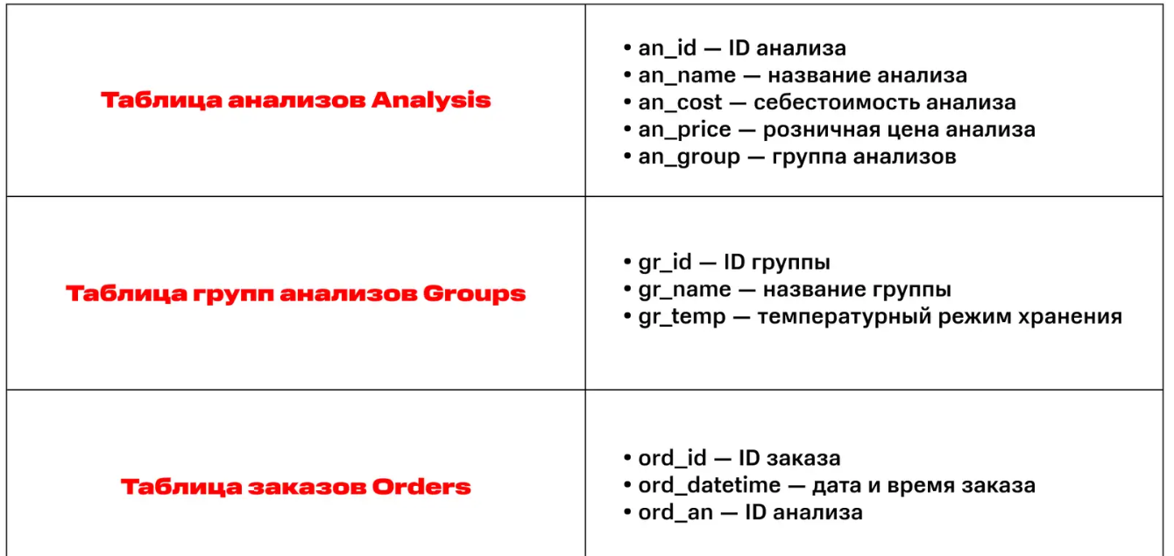

Приведите полное решение.

Время выполнения – 45 мин.

Критерии оценивания: полное содержательное соответствие приведённому ниже решению.

Ожидаемый результат:

Решение:

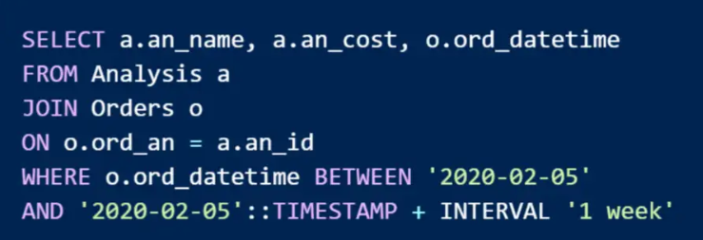

Компетенции (индикаторы): ПК-2

2. Нарастающим итогом рассчитать, как каждый месяц каждого года увеличивалось количество проданных тестов с разбивкой по группе. Решить задачу, опираясь на данные:



Время выполнения – 60 мин.

Критерии оценивания: полное содержательное соответствие приведённому ниже решению.

Ожидаемый результат:

Решение:

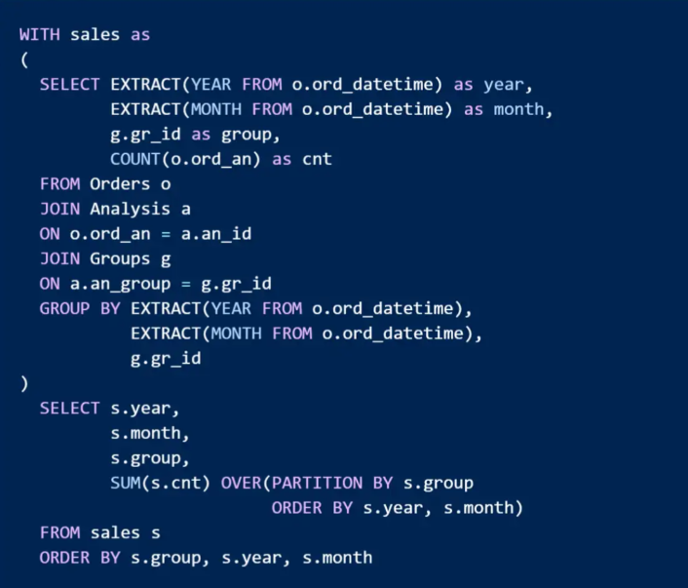

Компетенции (индикаторы): ПК-2

3. Имеется таблица балансов клиентов:

ClientBalance(client_id, client_name, client_balance_date, client_balance_value)

* client_id — идентификатор клиента;
* client_name — ФИО клиента;
* client_balance_date — дата баланса клиента;
* client_balance_value — значение баланса клиента.

**Задание.** В данных имеются полные дубли. Избавьтесь от них, не создавая новую таблицу.

Время выполнения – 45 мин.

Критерии оценивания: полное содержательное соответствие приведённому ниже решению.

Ожидаемый результат:

Решение:

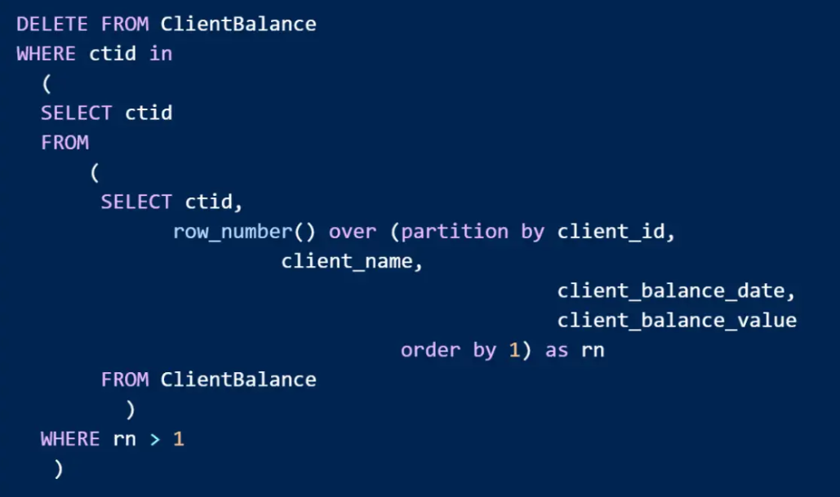

Компетенции (индикаторы): ПК-2

4. Дана таблица событий. Надо исключить определённые значения, которые появляются несколько раз. EMI должен появиться только один раз и только первый EMI с 23 марта. Другие дубликаты, такие как EMD, могут остаться.

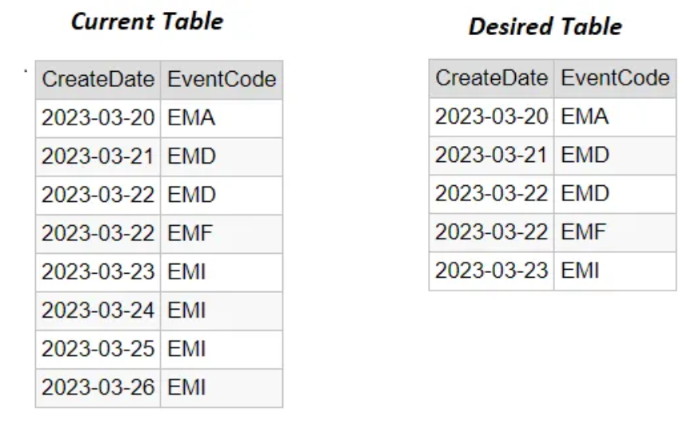

Запрос для создания таблицы и вставки данных:

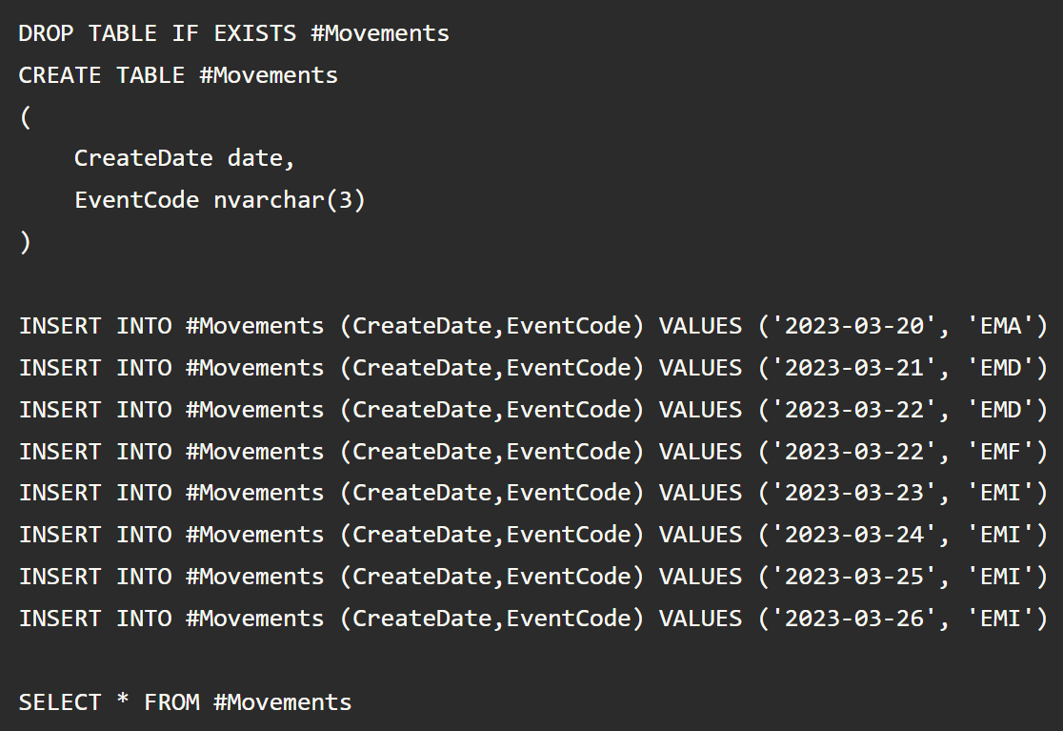

Время выполнения – 45 мин.

Критерии оценивания: полное содержательное соответствие приведённому ниже решению.

Ожидаемый результат:

Решение:

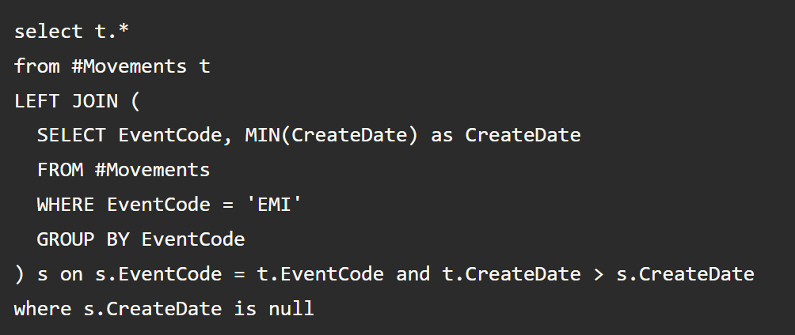

Компетенции (индикаторы): ПК-2